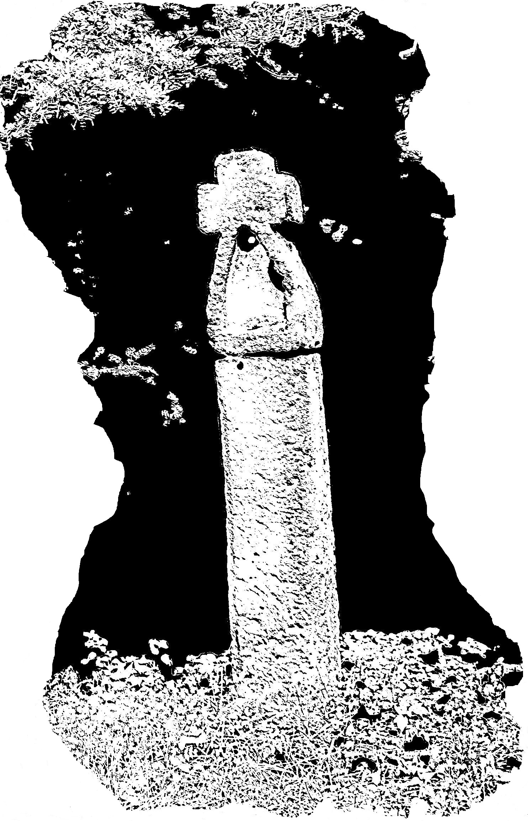

PŘIHLÁŠKA
50. mezinárodní konference archeologie středověku
nosné téma: „Archeologie přehlížených a interpretace problematických památek“

Valtice 17. – 21. 09. 2018
Jméno, příjmení, tituly:
Instituce:
Adresa:
Telefon: E - mail:
Autor (autoři) a název referátu:
Technické požadavky:
dataprojektor: ano ne

Poster: ano ne

Účast na exkurzi:
Celodenní exkurze: ano ne

Účast na společenském večeru: ano ne

Ubytování:
Účastníci si zajišťují samostatně! Vzhledem k ubytovací kapacitě ve Valticích prosíme, abyste se domluvili s dalšími účastníky konference na společném ubytování ve dvoulůžkových nebo třílůžkových pokojích. Děkujeme za pochopení!
(ubytování si zajišťuje každý sám a hradí dle dohody s ubytovacím zařízením).

Organizátor doporučuje:

Ubytování ; Cena od; Adresa; telefon; E-mail

Hotel Besední dům; 2.100 ,- / pokoj; Mikulovská 173, 776 629 533; kancelar@hotelbesednidum.cz
Pension Max Valtice; 2388,- / pokoj; 21.dubna 462, 608 401 106; pensionvaltice@gmail.com
Penzion Siesta; 1500,- /2300 pokoj; Břeclavská 630, 777 739 990; recepce@penzion-siesta.cz
RELAX HOTEL ŠTORK; 1500,- /pokoj; Čechova 272, Lednice, 519 440 940; recepce@lstork.cz
Penzion Addo; 1400,- / 2000,- / pokoj; Polní 1123, 734 311 484; addo@addo.cz
Hotel Celnice; 1500,- / pokoj /2511,- / apartmán; Břeclav – Poštorná, 519 330 930; info@hotelcelnice.cz
Ubytování u Grbavčiců; 600,- / 1000,- / pokoj; Růžová 81, 725 342 280; info@valtice-ubytovani.info
Penzion Réva; 700,- /1000,- / pokoj; Josefská 382, 774 904 325; penzionreva@seznam.cz
Hotel Apollon; 770,- / 1220,- / pokoj; P. Bezruče 720, 519 352 625; recepce@hotel-apollon.cz
Penzionu Pod Reistnou; 350,- /450,- / osoba; Vinařská 1129, 602 726 058; radek.kazik@seznam.cz
Privát Radek Kazík; 800,- / 550,- / osoba; 1.Máje 548, 602 726 058; radek.kazik@seznam.cz
U zámku Vavříková; 410,- /osoba; Zámecká 234; ubytovani@vavrici.cz
Penzion Šatlava; 2300,- / pokoj; Za Radnicí 111, 777 473 491; info@satlava-valtice.cz
Hostel Valtice; 400,-/ osoba; Petra Bezruče 502; 691 42 Valtice; 739 280 451; hostelvaltice@hptronic.cz;
Hotel Hubertus; 1450,- / 1750,- / pokoj; Zámek 1, 519 352 537; recepce@hotelhubertus.cz

Informace pro sekretariát konference:
1/ účastník konference je studentem: ano ne
2/ přihláška odeslaná dne:
3/ konferenční poplatek bude uhrazen: bankovým převodem: ano ne
v hotovosti při registraci: ano ne

Abstrakt (max. 1000 znaků)

